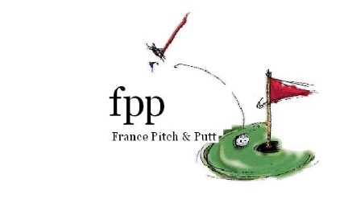
Ligue Interclubs Pitch & Putt – LIPP été 2024

Jouer régulièrement au Pitch and Putt dans une ambiance de confrontation amicale

CONDITIONS DE ARTICIPATION

Pour les clubs :
Les clubs, avec ou sans terrain, doivent être affiliés à FPP pour l’année 2024
La cotisation annuelle pour un club est de 20 €

Pour les joueurs et joueuses :
Être en possession de sa licence FFG
Avoir un certificat médical de non-contre-indication à la pratique du golf en compétition
Être membre de FPP
L’adhésion et la cotisation sont gratuites mais il est nécessaire de régler un droit de jeu annuel de 10€ par joueurs participants

ORGANISATION ET INSCRIPTIONS Formule de jeu
Il n'y a pas de limite au nombre de participants
Compétition mensuelle, disputée en 18 trous de stroke-play
Chaque club dispute la rencontre sur son terrain ou suivant la fiche “comment enregistrer la LIPP”
On peut participer à titre individuel, sans faire partie d’une équipe
Les rencontres sont disputées selon les règles du Pitch et Putt :
Maximum de 3 clubs autorisés (2 clubs au choix + le putter).
Départ sur tee obligatoire.
Formule (FFG) du “Score maximum” est appliquée (on ramasse la balle après 5 coups, on marque 6).
Longueur de chaque trou : 90 mètres maximum (du tee de départ au drapeau)
Longueur totale du parcours 18 trous : 1200 mètres maximum.

Résultats :
Les résultats et les classements se feront en Net et en BRUT, l’index de départ sera celui de la LIPP 2023
Pour les joueurs/euses n’ayant pas encore d’index LIPP, c’est l’index FFG/3 qui sera pris en compte
Le score des équipes est l’addition des quatre meilleurs scores par équipes 1 et 2 des joueurs engagés ce mois-là
Les résultats sont adressés le soir même de la compétition par email au responsable du championnat
Les scores des équipes sont vérifiés et comparés afin de déterminer les classements des LIPP Femmes et Hommes et par équipes
Les classements individuels se feront avec deux séries Femmes et Hommes
Les résultats après chaque tour seront affichés sur le site internet dédié à la LIPP Un classement sera effectué fin aout avant la finale par équipes qui se déroulera en septembre (les 27-28-29 sur le golf du Domaine de champlong à Roanne)
Les scores individuels jusqu’à fin aout (4 sur 6 mois) seront pris en compte pour les classements de la LIPP été 2024
Les handicaps seront ajustés après chaque épreuve
Lots : à venir, suivant le nombre de participants (droit de jeux) à la LIPP été/FPP
N.B. pas de cumul, le Brut prime le Net

Inscription :
Un simple courrier précisant le nom du club et/ou des joueurs en utilisant la fiche Droits de jeux jointe.
L’engagement est gratuit pour les membres de FPP ayant réglé leurs droits de jeu de 10 €

